### Ô Croix dressée sur le monde

Paroles : Père Jean Servel, o.m.i. (1912-1981) – Musique . Air breton.

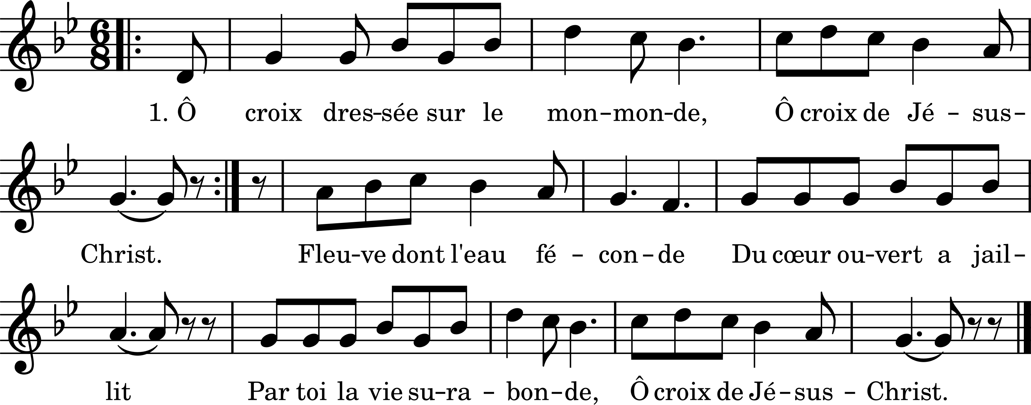

1. Ô Croix dressée sur le monde,

Ô Croix de Jésus-Christ !

Fleuve dont l’eau féconde

Du cœur ouvert a jailli,

Par toi la vie surabonde,

Ô Croix de Jésus-Christ !

2. Ô Croix, sublime folie,

Ô Croix de Jésus-Christ !

Dieu rend par toi la vie

Et nous rachète à grand prix :

L’amour de Dieu est folie,

Ô Croix de Jésus-Christ !

3. Ô Croix, sagesse suprême,

Ô Croix de Jésus-Christ !

Le Fils de Dieu lui-même

Jusqu’à la mort obéit ;

Ton dénuement est extrême,

Ô Croix de Jésus-Christ !

4. Ô Croix, victoire éclatante,

Ô Croix de Jésus-Christ !

Tu jugeras le monde

Au jour que Dieu s’est choisi,

Croix à jamais triomphante,

Ô Croix de Jésus-Christ !